КСРС Молдовы подвел итоги деятельности
18.09.2020
В Российском центре науки и культуры в Кишиневе прошло заседание Правления Координационного совета российских соотечественников Республики Молдова (КСРС РМ). Главной повесткой заседания стало обсуждение деятельности организаций соотечественников в период с июня по сентябрь текущего года.
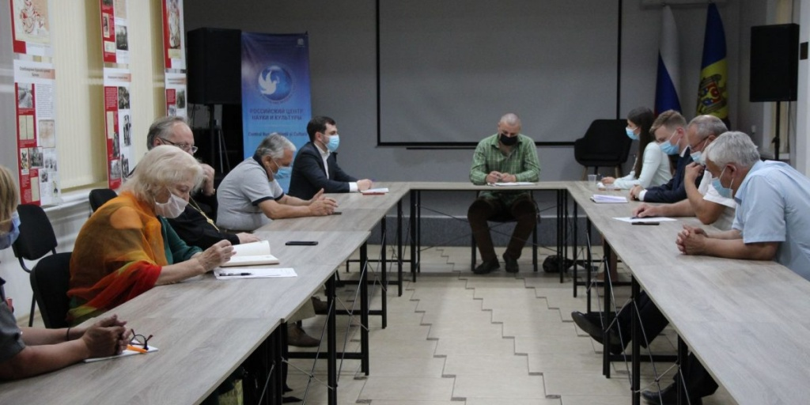
Несмотря на принятые в стране ограничения, КСРС РМ успел провести ряд мероприятий, большая часть которых связана с военно-мемориальной работой. Среди них мероприятия к 75-летию победы в Великой Отечественной войне: видеоконференция, краеведческая экспедиция, установление памятников. Славянской правозащитной организацией «Вече» проведена реставрация шести объектов на территории Молдовы и при поддержке Правительства Москвы – одного объекта на юге страны. Организации соотечественников приняли участие в организации ежегодной акции Диктант Победы. При поддержке Правительства Москвы 200 ветеранам Великой Отечественной войны выделена материальная помощь, которую они получат в ближайшее время. Посольством РФ выделена медицинская техника для регионов Молдовы.
Информационно-аналитический правозащитный центр при КСРС продолжает работу с Агентством межэтнических отношений, Администрацией Президента, Советом гражданского общества при Президенте РФ и общественными организациями соотечественников. В июле, на заседании Комиссии по укреплению государственности и реинтеграции страны, Центом внесены предложения к проекту Национальной стратегии развития «Молдова 2030». В частности, предложены меры по укреплению межэтнических отношений и улучшению законодательства в данной сфере. Помимо этого, в режиме видеоконференции проведено два круглых стола, посвященных защите прав соотечественников.
Участники заседания обсудили актуальные вопросы в сфере образования. Была отмечена потребность в русскоязычной литературе и учебниках для образовательных организаций. Также члены Правления выразили намерение добиваться выделения квот в организациях среднего технического образования Российской Федерации для обучения соотечественников из Республики Молдова.
Следующее заседание Правления решено провести в течение месяца, а общее собрание КСРС РМ состоится в декабре.
Помимо членов Правления, в заседании приняли участие атташе Посольства РФ в РМ Кирилл Абрамов и Александр Абрамов, и.о. руководителя представительства Россотрудничества Андрей Кибирев.

Адрес страницы: http://mosds.mos.ru/presscenter/news/detail/9248564.html
ГКУ города Москвы «Центр гуманитарного и делового сотрудничества с соотечественниками за рубежом - Московский дом соотечественника»

